Zápis z mimořádné schůze výboru ze dne 4. 1. 2022

- Oslavenci Leden 2022:
J. Mutl – 15.1. - *50 – zavolat a domluvit se zda a kdy (Šárka), pak možnost domluvit se s Radkem B
- Výběr členských příspěvků:
- Kdy, jak (Míra)
- Platba na OSH - Faktura přijde na základě odeslání hlášení (Šárka)
- Zprávy na WEB stránky:
- SDH – zadáno
- Soutěžní družstva muži, ženy – zadáno
- Zásahová jednotka – zadáno
- Služby X Brigády – zadáno
- Děti – Holky
- Hlášení o činnosti SDH – vyplnění (Šárka)
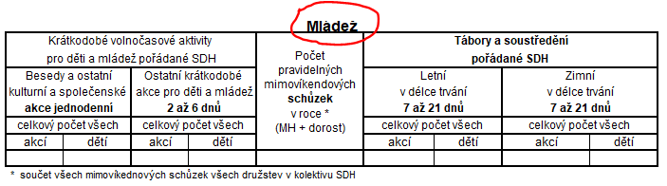
- Info k dětem (holky)

- Registrační list kolektivu MH a Registrační list sportovních družstev – vyplníme, i když nepřišel přímý pokyn (Šárka, David, Holky)

- Plán akcí na rok 2022 pro Brtnici:
Únor
26.02.2022 | Masopust
Duben
30.04.2022 | Pálení Čarodějnic
Květen
 | Okresní liga Mladých hasičů
Červenec
22.-24.7.2022 | Pouťové oslavy
Srpen
 | Dětské rybářské závody
Září
24.09.2022 | Rybí hody
Listopad
 | Drakiáda

- Odeslat do Brtnice do 10.1.2022 (Šárka)
- Ples – ZRUŠENO
- VVH Okrsku Brtnice – termín 21.1.2022 v Přísece v KD
- Info o konání – počkat na odpověď od M. Čutky (starosty)
- Služba: Zdeněk Hos + ….
- Služby – vytvořit přehled
- Masopust: D. Picmaus + L. Pulicar
- Vypůjčení stanu, chlazení a sety – Zdeněk Hos (červen)
- Vytvořit seznam zásahových obleků (poptat u konkrétních členů) – David, Jirka
- Oprava mašiny (z Přímělkova)
- Rybí hody:
- Domluvit termín v Brtnici – 24.9.2022 (náhradní 17.9.) – Milda
- Nová prkna ke splavu (Jarda, Luďa P., Luďa Š.)
- Služby
- Hudba (Míra)
- Stany, WC, kontejnery, koše na oheň – Milda (Brtnice)
- El. Přípojka; tepelný fukar (David)
- Mobilní oplocení – vypůjčit – Puklice p. Hrdlička (Míra)

- Areál:
- Vertikutátor – vypůjčit stejně jako 2021
- Přihnojení – nyní hnůj a na jaře ještě umělým (domluvit s V. Hekrdlou)
- Travní semínko – zbytek, množství?
- 12.1.2022 v 15:30 hodin – schůzka se zástupci Města na hřišti
- Přijďte, kdo má zájem
- Domluvit možnosti k základně
- 1) obrubník + dolít asfaltem
- 2) vyfrézovat po 3m z obou stran
- 3) vyfrézovat kompletně a dorovnat
- Dřevo na altán
- Kontejnery – v průběhu

Příští schůze se bude konat 25.1.2022 v 18°° hodin v Hospodě (změna vyhrazena) ☺

